Thalès de Milet

et

Pythagore de Samos

Commentaires :
Activité de groupe pouvant être mise en place en collaboration avec la documentaliste.
Il s’agit d’une recherche historique sur les deux célèbres mathématiciens de l’Antiquité.
Des références à des documents ou des liens Internet seront fournis aux élèves.

Vie, activités et époque

1) Faire un bref résumé de la vie des deux savants :
Époque, lieux de naissance, de mort, activités, voyages, … Se sont-ils connus ?

2) Pythagore aurait participé à une manifestation sportive. Laquelle et dans quelle discipline ?

3) Donner un titre à la carte ci-jointe et la compléter en y plaçant les lieux cités dans les questions précédentes, ainsi que les noms de pays et de mers.

4) Sur les photos ci-dessus : Laquelle représente Thalès ? Pythagore ?

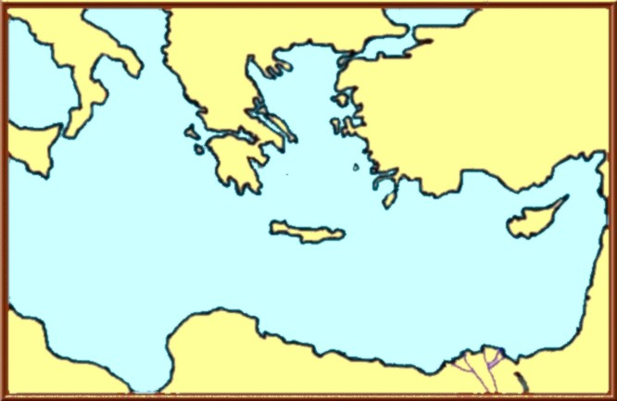

Légendes et anecdotes

1) Thalès aurait mesuré la hauteur d’une pyramide célèbre. Laquelle et comment aurait-il fait ?
Retrouver une citation célèbre de Thalès accompagnant cette histoire.

2) Trouver deux autres anecdotes concernant Thalès.

3) Quelle est l’anecdote qui explique l’étymologie du mot « hécatombe » ?

Thalès, Pythagore et l’astronomie

1) a) Thalès et Pythagore ont cru en l’héliocentrisme. Expliquer ce mot !
b) Cette théorie fort juste fut pourtant invalidée par une autre théorie. Laquelle ? L’expliquer.
c) Le monde fut plongé dans l’erreur pendant 2000 ans. Quel autre savant célèbre rétablit la théorie de l’héliocentrisme ?

2) Une légende raconte que Thalès fit une prédiction astronomique. Laquelle ?

Thalès, Pythagore et la géométrie

1) Énoncer le théorème de Thalès et le théorème de Pythagore.

2) Ces deux théorèmes célèbres étaient déjà connus avant eux. Par quelle autre civilisation et de quelle manière ?

3) Rechercher quatre autres propriétés étudiées en classe qui leur sont attribuées.

4) En Allemagne, quelle propriété porte le nom de théorème de Thalès ?

La Fraternité Pythagoricienne

1) Qu’appelait-on la Fraternité Pythagoricienne ? Quelles activités y faisait-on ?
Quel est son Fondement ?

2) Quel était son Symbole ? Dessiner avec application ce symbole.

3) a) Par la diagonale d'un carré de côté 1, les pythagoriciens trouvent le nombre 2 (dans l’écriture d’aujourd’hui). Dans un carré d'une telle simplicité niche un nombre indicible et jamais rencontré jusqu'alors.
Expliquer comment ils obtiennent ce nombre. Quelle est sa particularité ?
Apporter alors des définitions simples de :
« nombre entier - nombre décimal - nombre rationnel - nombre irrationnel ».

b) Qui était Hippase de Métaponte ? Qu’a-t-il découvert ? Comment et pourquoi est-il mort ?

Aucune reproduction, même partielle, autres que celles prévues à l'article L 122-5 du code de la propriété intellectuelle, ne peut être faite de ce site sans l'autorisation expresse de l'auteur.
Voir le contrat

